何妨呐



# 河南农村旱灾情况考察报告

原创  何妨呐  [这是一个令人疑惑的星球](javascript:void(0);)

自五月下旬小麦收割以来到六月末，河南大部地区一直未有有效降雨，旱灾对麦罢后种上的玉米或其他农作物影响巨大。其中以六月中旬旱灾情况最为严重，但我因忙于毕业事宜而未能下地劳动，六月末河南农村旱情有所缓解，但部分地区依然需要浇地抗旱。我自六月二十六日至七月二日，完整参与了一次浇地过程，记录了一些情况，对本次旱灾情况有所了解，故整理成潦草的考察报告，以作记录。

**一、农作物、经济作物受灾情况**

小麦收割后是夏播，种子播下后都会顺带浇一次地，土地带墒（墒，指适合种子发芽和生长的土壤湿度），只要不遇到特别高温少雨的天气，作物出苗就问题不大。六月以来长期的高温干旱天气，致使部分农田脱水开裂，玉米苗或有因干枯而出苗矮小、叶片发黄发脆的情况，辣椒、花生、烟叶等经济作物因严重缺水而有种子成活率降低，以致整体减产的情况。河南此次旱情对粮食作物和经济作物都有影响，按照常规理解，相较于小麦收割后种上的玉米，辣椒、烟叶、花生、茄子豆角等经济作物受灾情况应更严重，因为经济作物需要的人为照料更多，水分对种子成活率和出苗率影响较大。但我在实际走访的过程中，发现情况刚好相反——玉米受灾情况多为严重，而经济作物受灾影响则相对较轻。

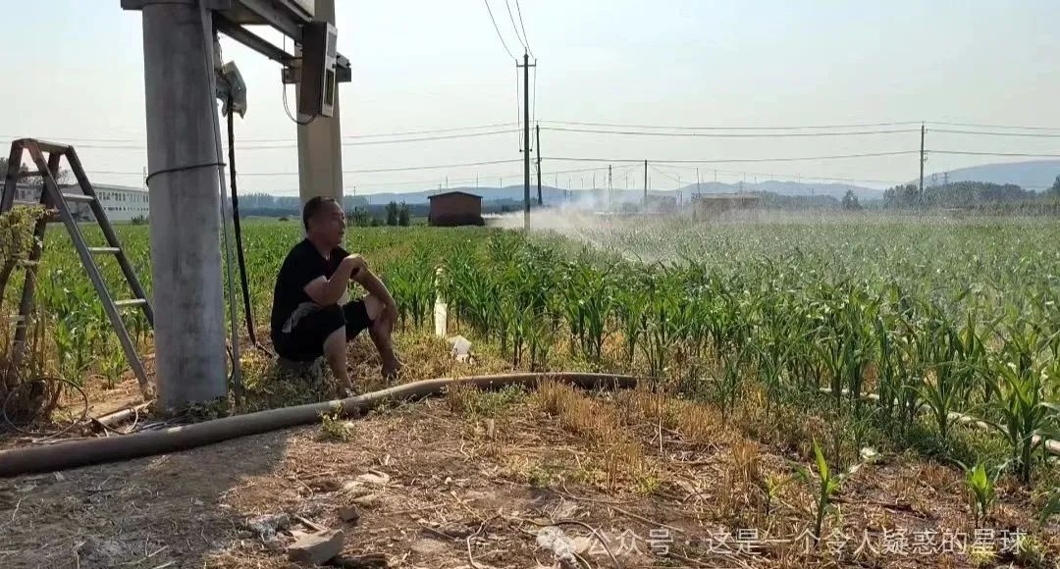

原因在于近年来滴灌技术的广泛推广和使用，我去到了六家种植经济作物的农户地里做采访，六家农户无外乎全部都用上了滴灌带。滴灌相较于常见的喷灌和漫灌，更加省时省力，虽前期投入较多，但为了经济作物更好的增产增收，这些成本开支也是必要的，我所在地区的农村，绝大部分种植经济作物的农户都已用上滴灌带。故本次旱灾对已使用滴灌带的经济作物农户影响相对不大。

但种植经济作物的农户毕竟占少数，绝大部分农民都还是种植玉米。玉米地面对旱灾，一般都是按传统的喷灌和漫灌方式浇地以缓解旱情，劳神费力不说，长久的高温天气没两天就让刚浇透的地再次缺墒，只得再次铺管浇地。用喷灌方式浇地最费力的地方就在于铺管、挪管和卷管，最费神的地方则在于浇地时的等候和“熬”，究竟怎么个费力法？又是怎么费神劳心的？这一点会在之后进行说明。

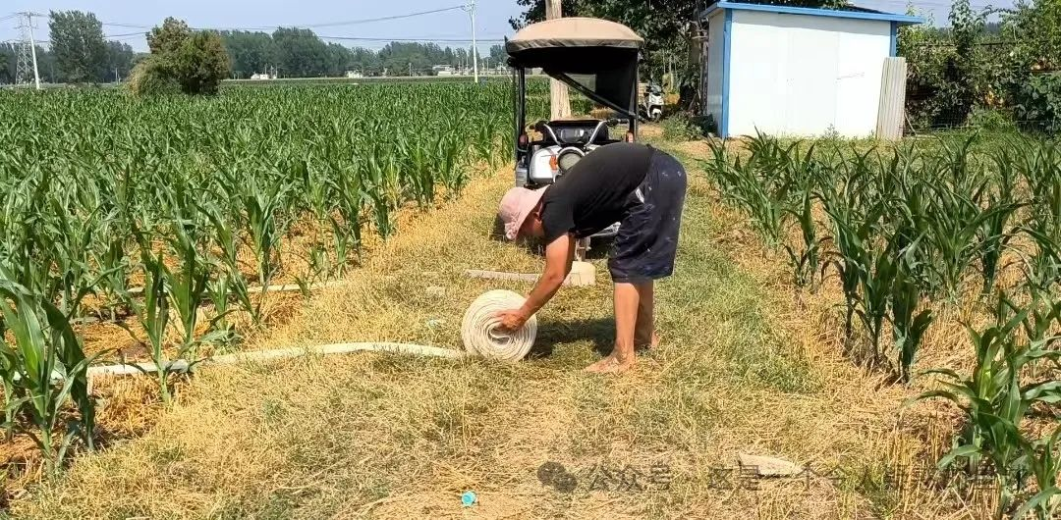

今年河南大部地区高温无雨天气持续月余，干旱情况是河南近十年以来最为严重的，仅次于2014年的旱灾。这一点，我在帮助多个农民浇地铺管过程中，和他们攀谈有所谈及。他们说，相较于十年前那次夏旱，这次（旱灾）好一点的情况就是井里还能抽出来水，河里干了，（水库）还能开闸放出来些水，不至于生活用水也没有。他们说，无非就是井里水位降了，需要用泵多抽会才能抽上来，无外乎多用会泵，多费点电，别的没啥。他们笑着说，就是今年浇地抽出来的水里面，沙子比较多，容易把喷灌的水管小孔堵住，必须加一个这个排沙的东西，额外多费点事，别的也没啥。

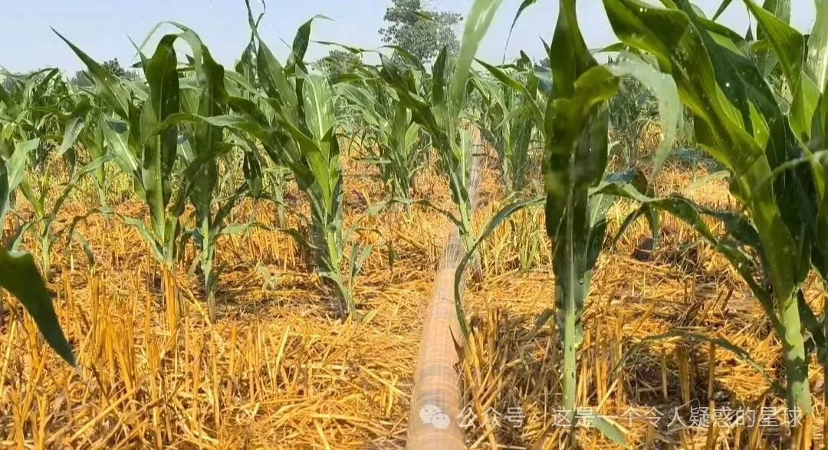

**二、农民抗旱自救情况**

抗旱的方式有两种，其一当然是用泵抽井水浇地，其二是盼望天能下雨。在六月中旬旱情最严重时，河南大部分地区温度能直逼四十度，玉米苗刚长出叶，严重的玉米叶已被晒黄晒脆打着蔫儿，玉米叶被晒伤的直接后果就是植株出现空穗少穗现象，都会让玉米减产。面对这种情况，绝大部分农户都选择下地浇地，白天做工结束后，傍晚铺管开浇，一般农户都只有四五亩地左右，在地里守一夜即可浇完。第二天早上仍然继续做工。玉米种植大户则需不分昼夜连浇数天，昼夜不停。月中时玉米地已连浇两次，月末是浇的第三次，加上玉米种下时浇的一次，六月已浇了四次地。四次浇地，对旱情有所缓解。

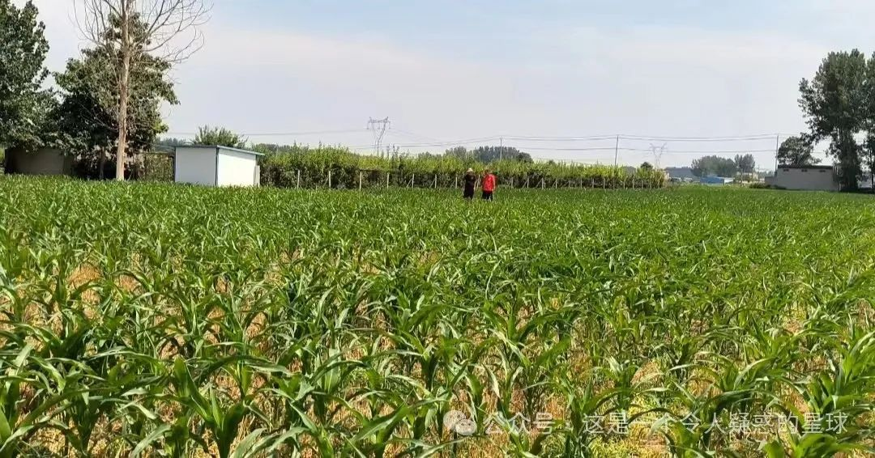

我所参与其中的是六月的第四次浇地，六月二十七号中午开始铺管，傍晚开浇。天气预报上说二十七号晚上有中雨，我对这种有雨还浇地的情况表示奇怪。叔伯们的回答或许能够解答我们的困惑。他们笑着说，孩儿你放心，这雨下不透，滴星都不会滴几滴（河南方言，我们把小雨叫做滴星），你要是光盼着下雨，啥都种不成。那老天爷哪会管你地旱不旱，想下了就下了，不想下那谁也没门，你不能想着去撞那（刚好逢旱就下雨的）运气。要是真有那好运气，还是用到恁考试能多考几分上，让运气用到浇地上，那多亏了。

以上一段所要说明的情况是，虽然盼着下雨也是能缓解旱情的一种方式，但这种方式绝大部分农民是不会采用的。这可能是出于以往几十年乃至上百年种地的经验，即不能寄希望于天，而要寄希望于自救。天若要帮你那自然是好，但倘若不帮，你提前做了准备，也不至于欲哭无泪去。事实证明，天气预报说对的，叔伯们也是对的，二十七号晚上的雨确实下了，但只下了极小一阵，远远达不到能给地“下墒”的效果。叔伯们提前铺管浇地，是极其正确的——趁着天阴铺管，趁着滴星浇地，不那么热，蚊子也不那么多了。这一点，是我之前未能明白，他们教给我的。

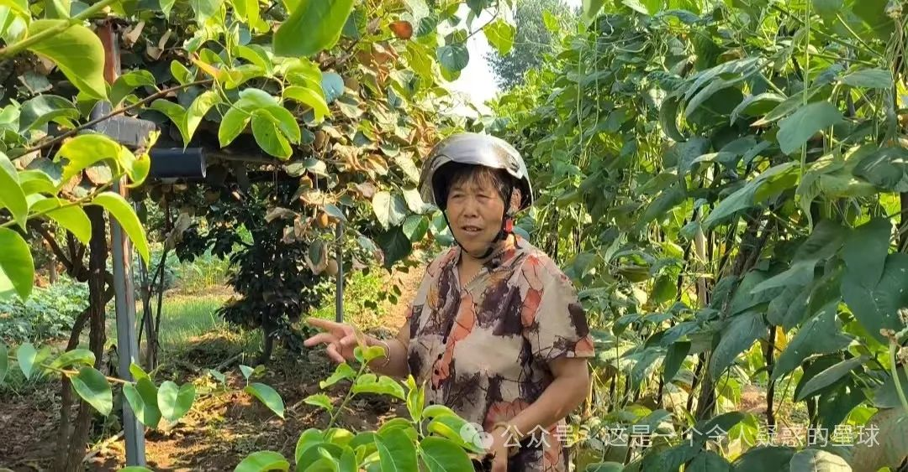

种植经济作物的农户多已铺了滴灌带，六月份浇地浇了6-9次不等，滴灌省时省力，旱情能够有所缓解。然而费事麻烦的并非干旱，而是高温带来的虫害猖獗，尤其是辣椒。往年辣椒虽也有虫害，但并未像今年如此严重。烟青虫、蚜虫、菜蓟马等泛滥居多，打药频次也比往年要高，加上滴灌的成本，种植成本也就增加了。

农民的“抗旱自救”多是出于一种“无可奈何”和“看不下去”，而并不是出于别的，这一点我在和浇地的农民攀谈时可以确定。对于农民来说，多浇一次两次三次甚至五次地，玉米也并不能增产多少斤，同理也多卖不了多少钱，有几十块钱吗？难说。但为什么还要抗旱还要浇地？无可奈何是因为奈何不了天气，倘若天气正常那自然就不用浇了，看不下去是因为你总不能干看着地很旱而无动于衷吧？大家都在浇地，都轮替着用井用泵，轮到你家了，你又怎么能不浇呢？即使浇地的收益远低于你做一天工本身。其实我和叔伯们都很明白，浇地是一件赔本买卖，但他们说，已经赔了几十年的本了，不在乎这一次，我们赔了就赔了，你这一代不赔本就行。每次浇地都需要花费水泵电钱、水管钱等等，这些加起来有上百元，更别说投入的人力成本了，我们知道，每多浇一次，就多赔一些。这是一件吃力不讨好的事情，但这也是一件必须要做的事情。

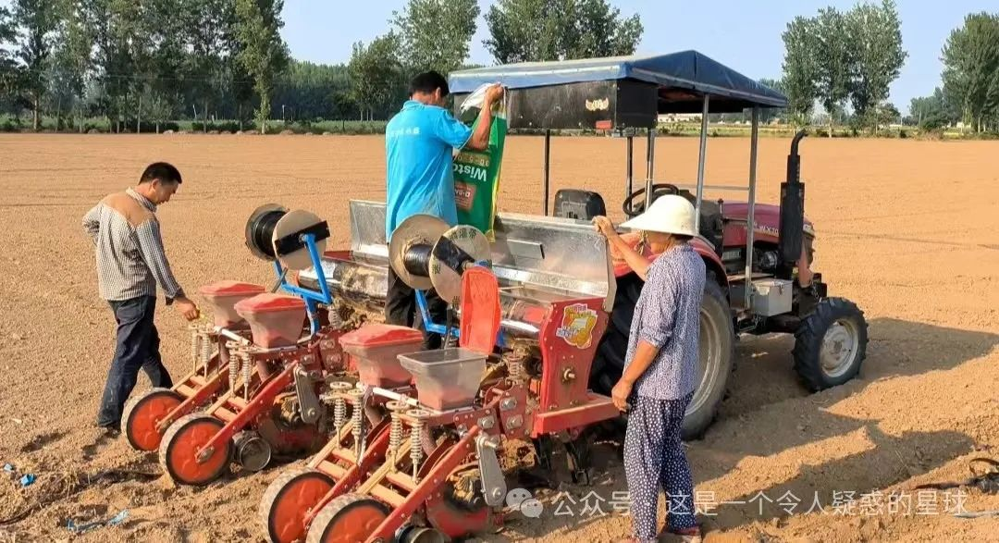

**三、浇地过程**

中原地区的农村，浇地多半采用的是喷灌方式，不过不是地的中央有旋转喷头，像城市绿化带的浇灌方式那样，而是用喷管浇。如果说一亩地是一块长方形的话，那么就需要用一根大于该长方形对角线的管子，竖着放在玉米的行间，管子周身自带有成千上万个小孔，那边电闸一拉下，水泵从井里抽出水，经管子流到地里，在水流的过程中，就会通过沿途管子的小孔喷溅出去，达到灌溉的目的。

水喷溅的力度有限，不可能一次性就直接把灌溉的面覆盖住整片田地，只能覆盖左右三行，一共六行的玉米苗。当这六行浇的差不多后，就需要把电闸关了，通过人力横向平移水管在地里的摆放位置，然后再拉闸，再浇，循环往复，直到浇完整片田地。浇一亩地大概需要近四个小时。一般农户家里都有四五亩地，浇一次地需一整夜加一个上午。

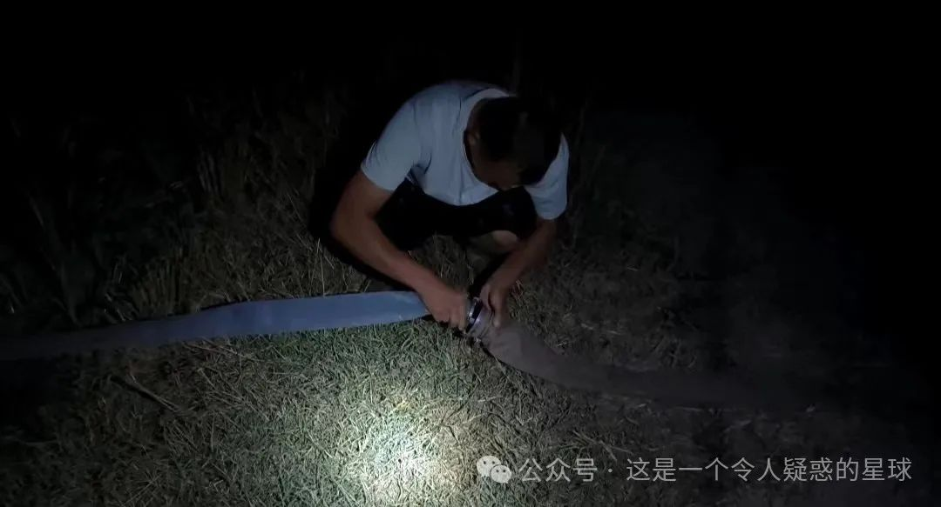

浇地是个技术活。浇的时间太长了，水聚洼成流，会把土壤冲散，埋进土里的化肥也会被冲乱；浇的时间短了，那水量不够，又浸润不透土壤。水管横向平移的距离也有讲究，移的距离小了就会有一些地方重复被浇，大了就有一部分浇不上。但农民对此多有经验，一般根据水管的厚度就可判断其喷溅的力度，通过将手指插进土里就可判断浇透与否，继而判断什么时候关闸什么时候挪管。浇地必须要多浇，不是要浇到农作物不旱的程度，而是要浇到农作物被淹的程度。夜里摸黑浇地，你看似把地浇到了淹到农作物的程度，农作物都快被淹死了，但实际上白天太阳一出来，就会很快蒸发一部分，这时候农作物才基本能达到“不旱”的程度。

浇地是因为地里缺墒，那么你浇它一次就必须浇到墒多墒过的程度，否则这地就是白浇了。这也就是为什么教员在《湖南农民运动考察报告》中写，矫枉必须过正，不过正不能矫枉了。都是一个道理。

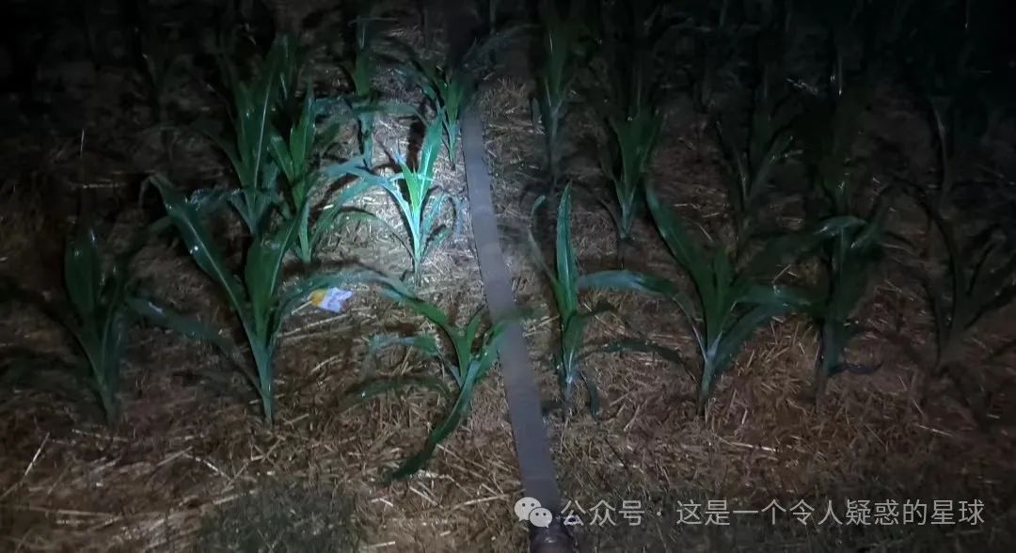

浇地过程中最费力的莫过于挪管，这片地浇透，你把电闸关了，这时盛满了水的管子你是挪不动的，你需要沿着一头提起管子，将其中的水排出去，然后再往前走，提起管子中间部分，再排出去些水，直到水排完，人才能挪动水管到其他的作物行间去。最劳神的莫过于“熬”，每次浇地都需要一整夜外加半天时间，每一个半小时都需要关闸挪管，中间喷灌的一个半小时你必须守在地里，你什么都做不了，但你也时刻离不了。 尤其到浇地的后半夜最为难熬，农民一般都会在地头支起一张破木床，或者直接把化肥袋子铺地上，往上面一躺，草草睡一个多小时，然后再起来关闸排水挪管......循环往复，直到浇完。至于蚊虫和闷热当然都有，但这对于操劳几十年的农民来说，也是最不足为道的一点了。

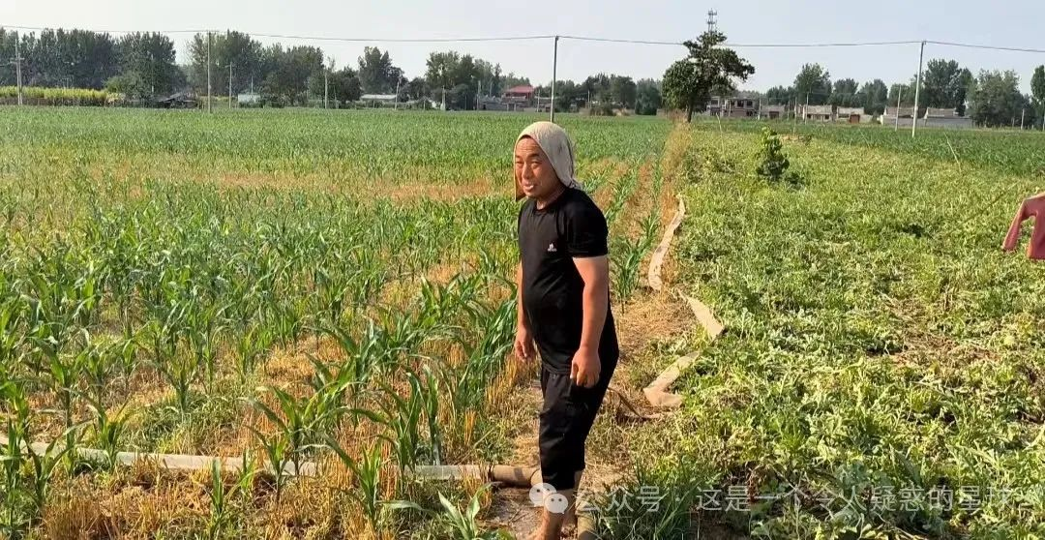

**四、农民对于此次旱灾的看法和态度**

不同于网络上某些推文的呼吁，大部分农民本身看待此次旱灾的态度是相当平淡和坦然的。真正操心土地旱情和担心旱灾影响作物收成的，是那小部分仍然种着地的老年人，他们种植的土地较少，占农村种地农民的少部分，对土地的感情较为浓厚，生活开销虽并不多依赖于那小块地的收成，但也是最不能看见地干地旱而不管不顾的人。前文说过，农民的“抗旱自救”多是出于一种“无可奈何”和“看不下去”，这类老人“看不下去”的程度比四五十岁种地的人要深得多，他们对土地的旱情最为忧心，他们是最“看不下去”的，但因为上了年纪的缘故，他们也是最“无可奈何”的。

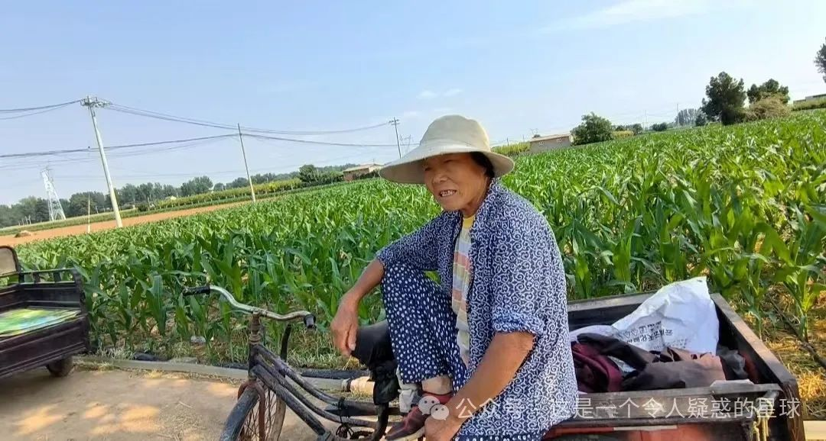

农村种地占大部分的，是如我父母般五十来岁的中年人。除了那些承包了几十亩上百亩地的农户，散户一般对土地旱情多是一种漠然态度，旱了就浇，草多了就除，虫多了就打药，成熟了就割掉，像是机械般循环往复一样，他们虽然没有错过任何一个耕种的环节，但通过和他们和你交谈时的语气，很难得出他们热爱土地、或者对土地不舍的结论。他们并不热爱土地，眼前的这块土地的每年收成，可能比不上外出务工一半个月，这是一件赔本生意，那你又何谈什么感情呢？说实在的，即使是这一次地旱了不浇，那也没什么关系，既不会有人督促你，少了部分收成也不会影响生活什么，即使是绝收一二百斤，那也不过少挣了一二百块钱，这些对于靠外出务工养活家庭的他们来说，实在是不值得过分忧心的事情。他们说，赔本生意年年做，偶尔不做一次，你是赚了，并不是亏了。

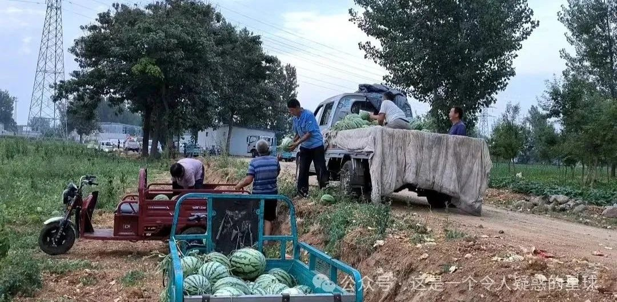

**五、调查方法及感悟启示**

调查此次河南农村旱灾情况，并完整参与一次浇地过程，到整理材料和思绪写成考察报告，所花费的时间需要一周。你在考察之前，完全不需要做什么准备，也不需要想什么预估问题，第一天第二天你直接下地即可。你提一兜西瓜和一兜水，看见人干完活了，上去递块西瓜递瓶水，干活忙了你上去帮一把，人家在休息时会愿意和你聊一聊的。你不需要找话题，人们会好奇你这样一个年轻的学生模样的人为什么要来到地里，会因为吃了你一块西瓜喝了你一瓶水而略有惊怪，得知你下地的目的后会予以肯定并大加赞赏，这样，话题口就打开了。你不要当主导话题的人，要顺着他们的话去讲，他们讲到的部分一般就是他们在意的部分，那才是你真正需要注意的部分。他们什么说得多他们就关心什么，那么重点就在于什么。

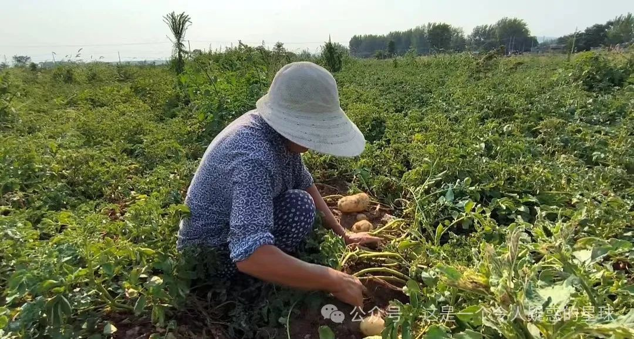

经过了前两天的身临其境，第三天第四天，你脑海里大概就有了部分雏形了，但这些还不够，有了身临其境还差一点，还差感同身受，那么你就需要完全投身于劳动其中去了。你只有成为农民，才能知道农民真正需要什么；只有成为工人，才能知道工人需要什么。否则，你所写出的农民的需要就可能是你“幻想出来的需要”，而非实际的需要了。这样再干几天，到了第五天第六天，你就皱紧眉头了，你这时候已经不担心不发愁没有内容可写了，你只会发愁写出来后能不能为他们提供实际的帮助，能不能有一些非形式的、实质内容上的效用。不过你很快就不再纠结了，因为即使写出来可能无济于事，但也总好过无动于衷。即使写的报告短时间内看不到什么效用，但你在田间地头给人家递的那些块西瓜，那些瓶水，给辛苦的农民起到的解渴解乏的作用，给人家帮到的一点点忙，这总还是真真切切有的。这一点，总还是不容辩驳的。

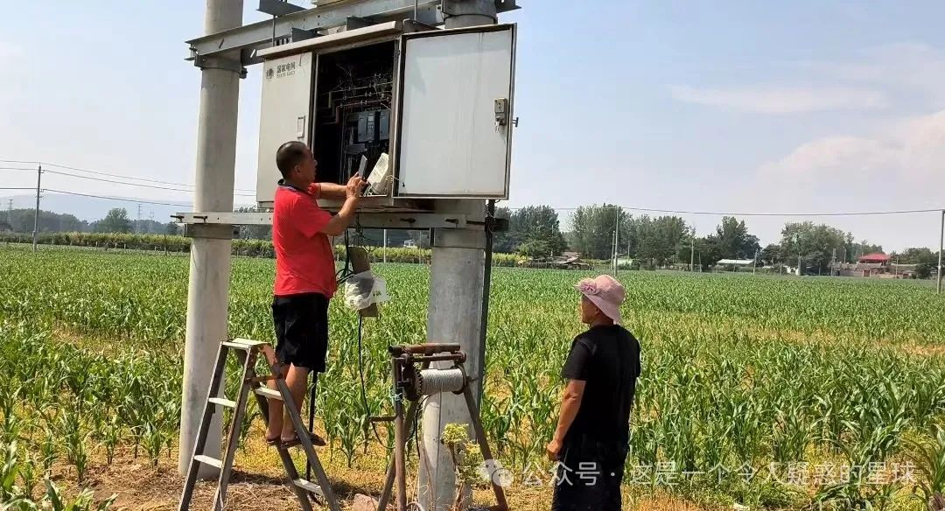

在浇地抗旱和写考察报告的途中，我能深切明白两个道理。其一是抗旱浇地“不能寄希望于天，而要寄希望于自救”，感受到这一点，让我想起了《国际歌》中的一句歌词:从来就没有什么救世主，也不靠神仙皇帝，要创造人类的幸福，全靠我们自己。其二是浇地要浇透浇淹，让我明白了教员所说的“矫枉必须过正，不过正不能矫枉”。这两句话你在书上读到的时候会很震撼，但你并不好说出来到底震撼在什么地方，也并不容易将其内化于心，你只有在劳动的实践过程中看到了并感悟到了之后，你才能明白其 真正含义，才能真正感受到理论结合与实践了的巨大能量，才真正明白了那种知行合一的震撼，这一点，是在以往生活中很难感受到的。这也是你写考察报告的额外收获，或者说，本来就该有此收获，只是你之前从未设想到而已。

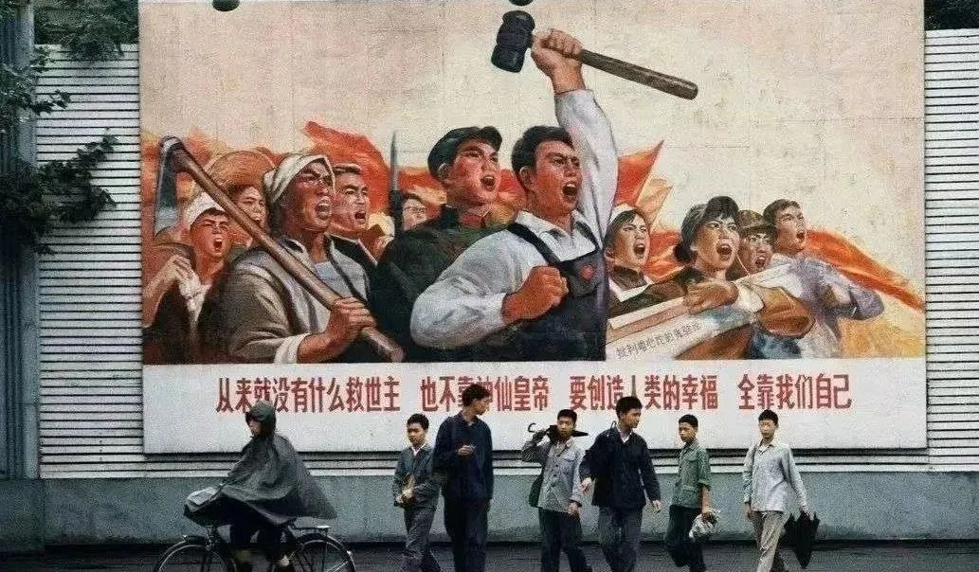

我写完考察报告后有个必须要走的流程，就是如果你报告中写的农民，那么你就必须把报告的全文给农民读一读念一念，他们就是你的叔伯姨母或爷爷奶奶，他们必须挺全听懂之后，那才算基本写成，倘若中间有听不懂的部分还需要你额外解释，那就把那部分给修改了，就按你解释的修改，否则是不过关的。多找几个人给他们念一念读一读，他们绝大部分都听懂了，那你才算是写成了。同理，你若写工人考察报告，也需要此等做法来验证报告合格与否。这个“合格”有两层含义，其一是你自我把关的“合格”，其二是你所写人物或群体本身要能听懂和理解，这两者都是必须且必要的。这也是我们写考察报告的真正受众所在——你面向的不是网友，不是同龄人，也不是领导老板，而是人民群众本身。所以，他们必须首先要懂，如果他们不懂，那么你就白写了，自然也是失败的报告了。

**六、报告的不足之处**

在写本篇考察报告途中，我所考察的地方较少，只在附近市县的几个农村潦草问询过一些情况，河南其他地方的农村我未曾“身临其境”，全靠其他地方的同志提供资料。故而这篇报告所考察和记录的情况不足以面相整个河南农村，河南其他农村有和报告中出入的地方还请在评论区或弹幕指正补充。谢谢大家理解我的粗陋愚钝。

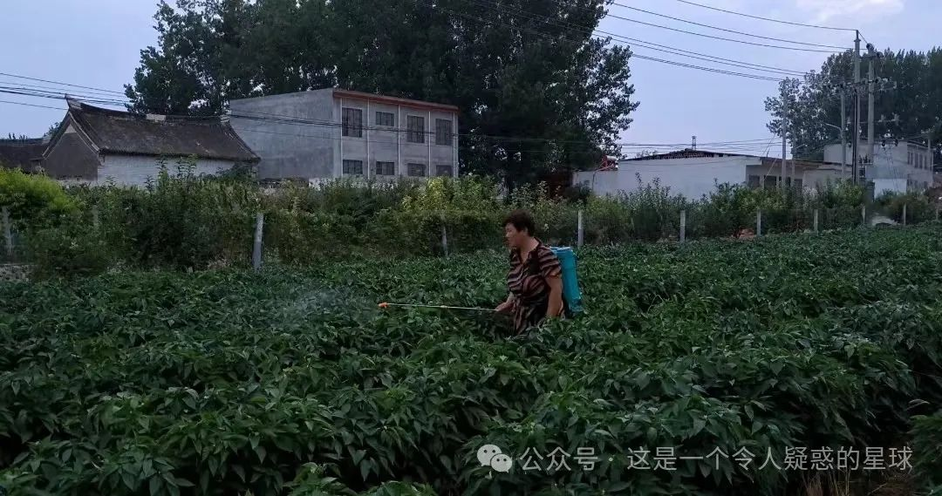

报告中也未能有详细准确的数据资料提供，这一方面受限于我个人的能力不足，一方面这些数据内容大家也都可以从当地政府网站或者新闻上面得知，我没有在报告中多加重复赘述，我的侧重点也并不在此，还望大家理解体谅。大家如对内容、文笔或其他方面有什么好的建议，或对报告内容有什么补充指正，还烦请在评论区告知，谢谢大家。

预览时标签不可点

微信扫一扫  
关注该公众号

[知道了](javascript:;)

微信扫一扫  
使用小程序

[取消](javascript:void(0);) [允许](javascript:void(0);)

[取消](javascript:void(0);) [允许](javascript:void(0);)

×

分析

：  ，  ，  ，  ，  ，  ，  ，  ，  ，  ，  ，  ，  。   视频  小程序  赞  ，轻点两下取消赞  在看  ，轻点两下取消在看  分享  留言  收藏

精选留言



木子来自云南

up 加油为众人负荆者 不可使其冻毙于风雪 [强][玫瑰]



欢乐马来自江苏

建议引用一些资料，或者修改标题。视频注重的是情绪价值，而且也很容易展示出你调查的局限性，大家根本就不在乎你调查的怎么样，在乎的是传递出来的情感。但是文字就不是了，你那些“我的局限性”的描述，在粉丝看来只是自谦，可能只有你自己能意识到真的极其局限。



马少侠来自北京

up主很棒，你也给出了很清醒宝贵的建议，希望up主能意识到这一点，输出更棒的内容



卟卟卟来自广东

是吗？我倒不这么感觉，我相信还是有很多人看up的视频是奔着他本人的理论和实践来的，正是他知行合一、稳扎稳打的态度和做法让他显得和其他扯一大堆理论的人不同，他们总是把话讲得好像精炼发人深省，但其实让人震撼过后什么也留不下。依我看，情绪价值其实才是附属于这个视频的东西。



咸味布丁来自江苏

我是城市长大的，从来没有真真切切的感受过土地。但是调查报告的字里行间，让我感觉到了土地就在脚下。



梅雪人，了无尘来自湖北

所以题目不能写的太大，可以以某某地区调查报告或者某某村调查纪实为题，更贴切，不会出现以偏概全误导他人的题目。教员的题目都没敢那么大。一点拙见，与君分享。



yu来自辽宁

嗯，可以写豫中



Winter来自上海

太真实了，我老家的父母每次都说厌恶种地，但是没有别的选择，就是按部就班播种，施肥，浇水，收割，但正是因为他们的辛苦付出，我们的粮库才能保证国人的温饱



武威天师来自甘肃

古有乐天之文雅俗共赏，今有何妨呐老少咸宜。去年大雨今年大旱，不仅是工农倍感压力，还有千里之外的读者们。



鱼三多来自山东

作者好，麦收期间大旱我也放假回家了，黄河水闸大开，可一直没水来，和家人邻里昼夜不停地从井里抽水浇地，也目睹了上渠和下渠的人们关于水流方向的分歧，种地着实很不易，作者把现实的一面以考察报告的方式写出来，希望日后可以有更大的社会影响力，相信国家也会不断让农民越来越好



陈来自四川

这类报告以后会越来越耗费心力的，坚持住



刘一凡来自山东

建议作者1.稿件整理后偏向于书面语而不是视频中的口头语。2.文字应该精简，长篇大论只会显得冗余杂乱。分条列点的总结真实情况并加上个人感受。3.陈述事实后最好加上自己对农民生活的思考，而不是单纯的考虑农事的经济价值，给出具体的解决方法并向读者提出问题更能吸引读者的注意。4.建议增加作者向村委会的调查内容，上级以及地方的政策措施的落实情况更能引起重视。（5.再次建议缩短篇幅并加上阅读时间长度。）



birds away来自北京

现在传统媒体看不见这么详实的描述了，写的很好。



Suica🍉来自福建

走进农村，面向土地，亲近农民，才能得到这样的一手资料。传统媒体都是宏观视角，不是写给农民看的……这就无解了



Terrence来自江苏

种田确实是一件靠天饭的事情。农民很不容易，我偶尔回去老家会体验一下农民白白们的日常。一是磨炼，二是锻炼，三是看望家中老人。



follow_the_Party来自河南

好强的第二人称，自己写的总是没这效果



庆隆Steven来自上海

这次回老家，老家人还给说了有钱难买五月旱，六月连阴吃饱饭。希望后面雨能多起来。老家玉米地都是干裂的，村里人浇下去的水，很快又干下去了。



达瓦里氏来自上海

我就想来看看有没有何不食肉糜的，胆敢有，我湖南人不答应。



浅唱一曲伽蓝雨คิดถึง🙄来自江苏

旱的旱死，涝的涝死，唉



悠小满来自福建

河南农民苦啊，下雨就是洪灾，晴天就是旱灾



Li来自河北

天气越热，井水越凉。

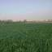

EMlaerstI来自中国香港

喷灌么？我家那边是漫灌



思无邪来自河南

暴雨已经下来了，最近一周都有雨[撇嘴]



辉煌来自河南

赞



YQ-ZHAOOO来自河南

刚刚终于下大暴雨了 ⛈️ 太好了🥹



～～～来自上海

今日早点睡，明天上班细看[呲牙]



天方夜谭来自山东

[強][強]